Тема урока: Элементы внутреннего водопровода.

Цели:
1.научить обучаемых читать схемы водопровода;
2.Ознакомление обучаемых с понятием о внутренних водопроводах ;
3.Ознакомление обучаемых с принципами размещения водопроводов.

План урока:
1.Элементы внутреннего водопровода;
2.Классификация внутреннего водопровода;
3. Схемы водопроводов;

Глоссарий:
вводы в здания – трубопроводы, ведущие от наружной водопроводной сети (из водоема или другого водоисточника) до водомерного узла.
водомерные узлы – устройства для измерения количества и расхода воды
распределительных трубопроводов -служажит для распределения воды по этажам здания к водоразборным точкам;
Теоретический материал для самостоятельного изучения вопросов
1.Элементы внутреннего водопровода
Внутренний водопровод предназначен для подачи воды под определенным напором и с необходимым расходом через систему трубопроводов и устройств к санитарно-техническим приборам, пожарным кранам и технологическому оборудованию здания или группы зданий и сооружений (имеющих общее водоизмерительное устройство) от сети наружного водопровода населенного пункта (предприятия) или из другого водоисточника.
Системы внутреннего водопровода предусматриваются во всех типах зданий, размещенных в канализованных районах. В неканализованных районах населённых пунктов эти системы предусматриваются в двухэтажных жилых домах, лечебно-оздоровительных и учебных учреждениях, предприятиях общественного питания, кинотеатрах, клубах, спортивных сооружениях, банях и прачечных.
Системы внутреннего водопровода включают:
вводы в здания – трубопроводы, ведущие от наружной водопроводной сети (из водоема или другого водоисточника) до водомерного узла, а при его отсутствии − до насосов-повысителей или до внутренней магистрали сети;
водомерные узлы – устройства для измерения количества и расхода воды;
насосные установки – один или несколько насосов-повысителей, создающих (повышающих) давление воды в водопроводной сети и обеспечивающих подачу её под необходимым напором и с определенным расходом к потребителю;
разводящую сеть, стояки, подводки – трубопроводы, соединяющие насосы-повысители с водопотребителями, подразделяются на магистральные и распределительные (в пределах этажа);
водопотребители – водоразборную арматуру, включая пожарные краны, спринклеры, дренчеры, санитарно-технические приборы и технологические установки;
смесительную, запорную и регулирующую арматуру.
В зависимости от местных условий и технологии производства в систему внутреннего водопровода включаются запасные и регулирующие емкости.
Внутренний водопровод состоит из следующих элементов (рис. 6.1):
ввода в здание – ответвления от наружной сети до внутренней магистральной сети (обычно до водомера), предназначенного для подачи воды от наружной сети в здание;
водомерного узла – водомера с арматурой для учета количества потребляемой воды;
магистральных трубопроводов, служащих для подачи воды к распределительным трубопроводам (стоякам);
распределительных трубопроводов, служащих для распределения воды по этажам здания к водоразборным точкам;
водоразборной арматуры и пожарных кранов.
Кроме указанных выше основных элементов внутренний водопровод, в случае недостаточного напора в наружной сети, может быть оборудован водонапорными баками, насосными и пневматическими установками. Сеть трубопроводов внутреннего водопровода оборудуется запорно-регулирующей арматурой.
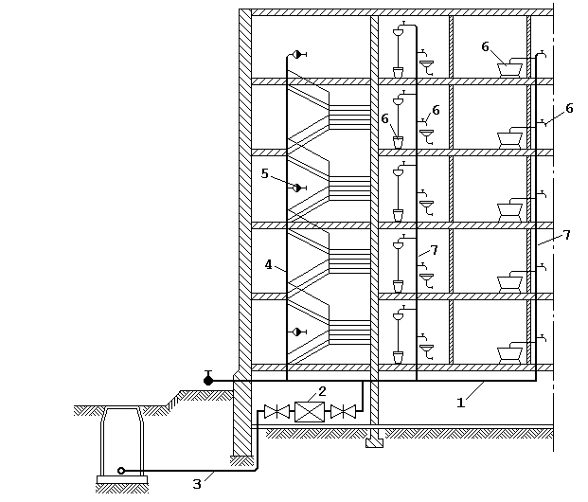
Рис.1. Элементы внутреннего водопровода: 1 – магистральный трубопровод; 2 – водомерный узел; 3 – ввод; 4 – распределительный пожарный трубопровод (стояк); 5 – пожарный кран; 6 – водозаборные краны и другие приборы; 7 – распределительный хозяйственно-питьевой трубопровод (стояк)
2.Классификация внутреннего водопровода
С учётом санитарно-гигиенических¸ технико-экономических и противопожарных требований, особенностей систем наружного водоснабжения, назначения площади и высоты в зданиях и сооружениях проектируются следующие системы внутренних водопроводов:
-хозяйственно-питьевые;
-противопожарные;
-производственные;
-объединенные хозяйственно-противопожарные, производственно-противо-пожарные (противопожарный водопровод объединен с хозяйственно-питьевым или (и) с производственным водопроводом.
Самостоятельный внутренний противопожарный водопровод устраивают в многоэтажных зданиях высотой более 50 м, в театрах, в зданиях с взрыво-пожароопасными производствами и на ряде других ответственных объектов. Указанный водопровод имеет ряд недостатков. Из-за отсутствия постоянного водозабора вода в нем застаивается, в результате стальные и чугунные трубопроводы и оборудование подвергаются коррозии. Часто за сетями, насосами и арматурой не ведется постоянное наблюдение, в то время как в объединенных сетях любую неисправность (аварию), как правило, немедленно устраняют.
В самостоятельный противопожарный водопровод вода может подаваться непосредственно из рек, водоемов, других естественных и искусственных водоемов, наружного производственного водопровода. Вода питьевого качества в данном случае не требуется.
Объединенные сети более выгодны с санитарно-гигиенических и экономических точек зрения, они удобны в эксплуатации и более надежны.
Наиболее часто в зданиях устраивают объединенный хозяйственно-противопожарный водопровод, реже – производственно-противопожар-ный. Это объясняется тем, что производственная сеть менее разветвленная, чем хозяйственно-питьевая. Санитарные приборы и другие потребители группируются, как правило, во вспомогательных помещениях промышленных предприятий. Кроме того, вода на производственные нужды подается в определенном режиме (в части расходов и напоров воды), предусмотренном технологическим регламентом, нарушение которого недопустимо. Вода на производственные нужды к технологическим аппаратам часто подается непосредственно от наружной сети.
Минимальный напор в наружной сети у ввода в здание называется гарантированным Н_{г}. Величина гарантированного напора Н_{г} задается водопроводной службой города или объекта. Соотношение величин гарантированного Н_{г} и требуемого Н_{тр} напоров определяет выбор системы внутреннего водопровода.
Возможны следующие системы внутреннего водопровода по способу создания напора в них: без повысительных установок; с повысительными насосами; с водонапорным баком и насосами; с пневматической установкой; с запасным резервуаром.
3. Схемы водопроводов
Внутренний водопровод, действующий без повысительных установок под напором наружного водопровода (рис.2), устраивают в том случае, когда напор в наружном водопроводе всегда достаточен для подачи необходимого количества воды к наиболее удаленным и высоко расположенным хозяйственным кранам 1 в обычное время работы водопровода и для создания расчетных пожарных струй из наиболее удаленных и высоко расположенных пожарных кранов 2 при работе водопровода во время пожара, то есть
Н_{тр.хоз.} < Н_{г} > Н_{тр.пож} .
Эта схема является наиболее простой и распространенной. Ввод в этих случаях оборудуется водомером 3, задвижками 4 для отключения водопроводной сети при ремонте водомера и сливным краном 5 для подсоединения контрольного водомера.
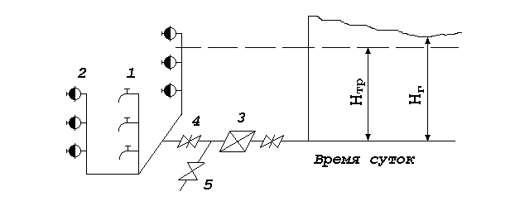
Рис.2. Схема водопровода без повысительных установок
Водопровод с пожарным насосом-повысителем (рис. 3) устраивается в тех случаях, когда гарантированный напор в наружной сети меньше, чем напор, необходимый для работы пожарных кранов, но больше напора, необходимого для нормальной работы хозяйственных приборов, то есть
Н_{тр.хоз} < Н_{г} < Н_{тр.пож} .

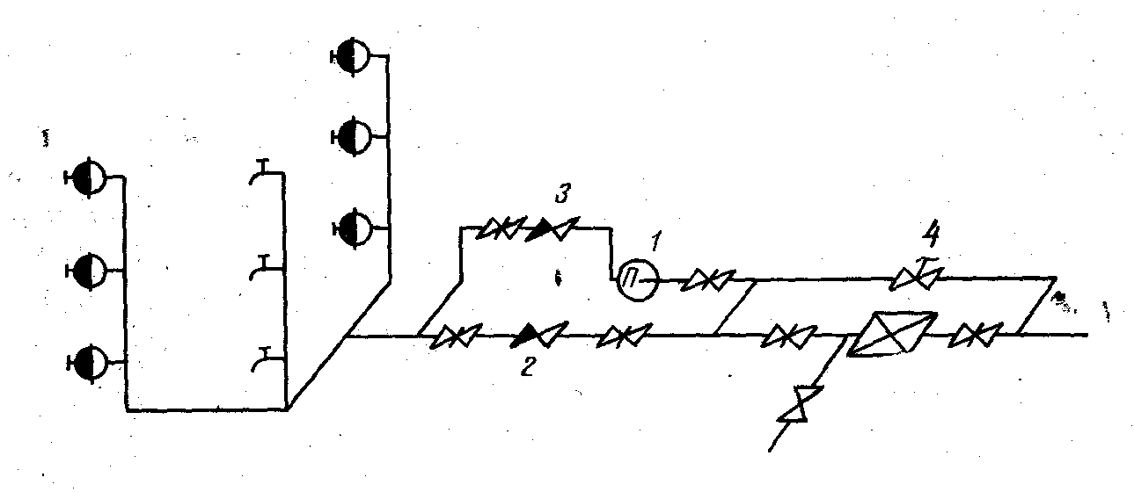

Рис. 3. Схема водопровода с насосами-повысителями
В обычное время вода поступает от наружной сети во внутреннюю сеть через водомер, минуя пожарный насос, так как задвижка 4 закрыта.
В случае пожара приводится в действие пожарный насос 1. Пуск насоса осуществляется дистанционно от кнопки, установленной в шкафчике каждого пожарного крана. Одновременно с включением электродвигателя происходит открытие электрозадвижки 4 на обводной линии. При этом пожарный насос должен обеспечить подачу расчетного расхода воды, равного сумме максимального хозяйственного и пожарного расхода, то есть
Q_{расч} = Q_{хоз} + Q_{пож}. (6.2)
Обратный клапан 2 исключает работу насоса на себя, а обратный клапан 3 предохраняет насос от гидравлического удара при его остановке.
Водопровод с водонапорным баком и насосами (рис.4) применяют при постоянном недостатке напора в наружной сети, когда гарантированный напор Н_{г} меньше требуемого напора для хозяйственных приборов Н_{тр.хоз} и пожарных кранов Н_{тр.пож} , то есть
Н_{тр.хоз} > Н_{г} < Н_{тр.пож}.
В этом случае водонапорный бак играет роль напорно-регулирующей емкости. Работа водонапорного бака и насосов должна быть автоматизирована путем установки реле уровня.
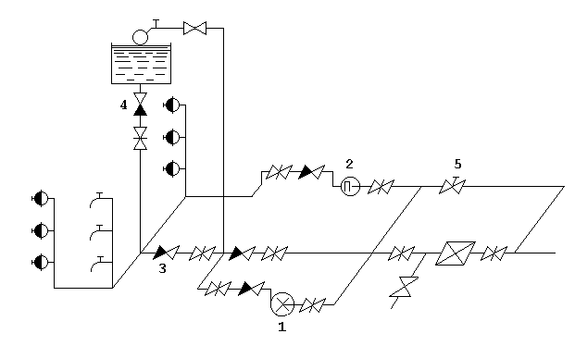
Рис.4. Схема водопровода с водонапорным баком и насосами:
1 – хозяйственный насос; 2 – пожарный насос; 3 и 4 – обратные клапаны; 5 – обводная линия с запломбированной задвижкой
В обычное время работы водопровода при подаче хозяйственного насоса 1 больше чем водопотребление, избыток воды идёт в водонапорный бак. При увеличении водопотребления вода из водонапорного бака поступает в сеть. При этом пожарные краны постоянно находятся под давлением водонапорного бака. В случае пожара расход воды увеличивается, уровень воды в баке начинает понижаться ниже уровня неприкосновенного запаса и реле уровня включает пожарный насос 2, одновременно открывая электрозадвижку 5. Пожарный насос обеспечивает подачу хозяйственно-питьевых и пожарных расходов воды. При его работе водонапорный бак при помощи обратного клапана 4 автоматически отключается. Обратный клапан 3 предотвращает поступление воды из внутренней водопроводной сети к насосам при питании ее от водонапорного бака. Так как для нормальной работы пожарных кранов требуется создание довольно большого свободного напора, а установка водонапорного бака в обычных условиях на значительной высоте не всегда возможна, то область применения схемы внутреннего пожарного водопровода с насосами и водонапорным баком весьма ограничена. Чаще такие системы применяют в зданиях повышенной этажности.
Водопровод с пневматической установкой (рис. 5) применяется в тех же случаях, что и водопровод с насосами и водонапорным баком, кроме ситуации, когда устройство водонапорного бака невозможно.
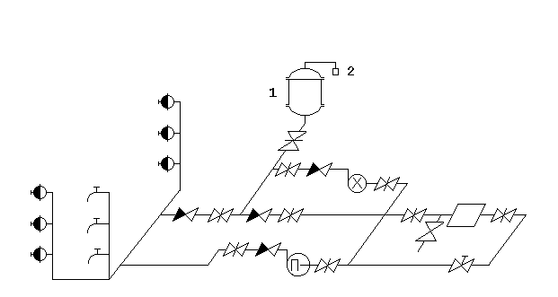
Рис.5. Схема водопровода с пневматической установкой
Составной частью такой системы являются: воздушно-водяной бак 1, выполняющий роль напорно-регулирующей емкости, и компрессор 2, служащий для периодической подачи сжатого воздуха. Нередко в пневмоустановках применяют два герметически закрытых резервуара, один из которых заполняется водой, другой − сжатым воздухом. Для пуска насосов пневматические установки оборудуются контрольной и автоматической аппаратурой. Принцип работы такой системы заключается в том, что при подаче воды на тушение пожара через пожарные краны под давлением воздуха вода вытесняется из резервуара. С уменьшением уровня воды в резервуаре давление в нем падает до определенного минимума, после чего автоматически включается пожарный насос.
Водопровод с запасным резервуаром (рис.6) устраивается в тех случаях, когда в наружном водопроводе величина гарантированного напора 5 м и менее. Наиболее часто по такой схеме устраиваются внутренние водопроводы в театрах, в цехах повышенной пожарной опасности, в зданиях повышенной этажности.
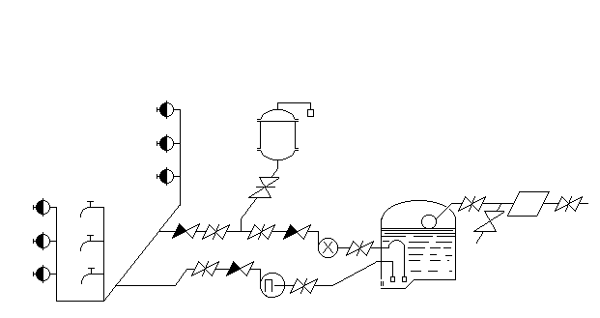
Рис. 6.6. Схема водопровода с запасным резервуаром
Основная и дополнительная литература по теме урока
Основная литература:

Николаевская И.А. Инженерные сети и оборудование территорий, зданий и стройплощадок/ И.А. Николаевская. -7-е изд., переработанное. - М.: ИЦ «Академия», 2014г.-256с. (страницы 128-134)
Дополнительная литература:
1.СП 42.13330.2016 Градостроительство. Планировка и застройка городских и сельских поселений. (Актуализированная редакция СНиП 2.07.01-89*).
2.Киселев М.И. Геодезия: учебник / М. И. Киселев, Д. Ш. Михелев. - 6-е изд., стер. - М.: Академия, 2015. - 384 с.

Интернет-ресурсы:
1.
Министерство экологии Челябинской области www.mineco174.ru
2.Официальный сайт Министерства природных ресурсов и экологии Российской Федерации.
www.mnr.gov.ru

